24/02/2023

Enzo Nonnenmacher

CPNV

Migration d’un logiciel

Rapport de Pré TPI

**Table des matières**

1 Résumé du projet 2

1.1 Situation de départ 2

1.2 Mise en œuvre 2

1.3 Résultats 2

2 Analyse préliminaire 3

2.1 Introduction 3

2.2 Objectifs 3

2.3 Planification initiale 4

3 Analyse / Conception 5

3.1 Concept 5

3.2 Stratégie de test 5

3.3 Risques techniques 6

3.4 Planification 6

3.5 Dossier de conception 6

4 Réalisation 6

4.1 Dossier de réalisation 6

4.2 Description des tests effectués 7

4.3 Erreurs restantes 7

4.4 Liste des documents fournis 7

5 Conclusions 7

6 Annexes 8

6.1 Résumé du rapport du TPI / version succincte de la documentation 8

6.2 Sources – Bibliographie 8

6.3 Journal de travail 8

6.4 Manuel d'Installation 8

6.5 Manuel d'Utilisation 8

6.6 Archives du projet 8

# Résumé du projet

## Situation de départ

L’entreprise Eldora doit effectuer la migration de leur logiciel qui fait la gestion du parc informatique et qui s’occupe également du système de ticketing. Ils m’ont demandé je voudrais effectuer cette migration dans le cadre de mon pré TPI. Actuellement, le logiciel n’a été étudier pas personne de l’entreprise Eldora. Mon devoir va donc être d’analyser cette nouvelle version et de regarder ce qui est possible de faire.

## Mise en œuvre

Pour ce faire, je vais dans un premier temps analyser tout ce qui est possible de faire dans la gestion du parc informatique, et après je vais regarder la partie gestion de ticket. L’objectif est de pouvoir démontrer ce qui est possible de faire en faisant référence à l’ancienne version du logiciel, mais également de pouvoir constater si des fonctionnalités ont disparu ou bien, s’il y en a des nouvelles. Après cette analyse effectuée, je vais m’entretenir avec plusieurs collaborateurs du groupe Eldora pour que je puisse avoir leurs recommandations, leurs suggestions ou les possibles problématiques. Ensuite, je vais récupérer chaque demande et je vais les tester directement sur le nouveau logiciel pour visualiser si cela est possible ou non.

## Résultats

# Analyse préliminaire

## Introduction

Pour mon Pré TPI, j’ai choisi de faire une migration d’un logiciel, plus précisément un logiciel qui est utilisé au service Informatique au sein de l’entreprise Eldora. Un serveur avec la nouvelle version est déjà prêt du côté de chez Eldora. Mon travail va consister à la rendre utilisable et d’effectuer les configurations nécessaires selon les demandes que je vais recevoir et des analyses que je vais effectuer.

## Objectifs

L’objectif de ce projet est de pouvoir effectuer la migration d’une application utilisée pour le système de ticketing et de gestionnaire du parc informatique utilisé en interne au sein de l’entreprise Eldora. Pour ce Pré TPI, l’objectif principal va être d’analyser la nouvelle version de l’application, de voir ce qui est possible de faire, ce qui va pouvoir être amélioré ou bien réadapté, d’effectuer des tests de compatibilité de l’ancienne version à la nouvelle version et de recueillir le besoin de chaque utilisateur qui utilise cette application.

## Planification initiale

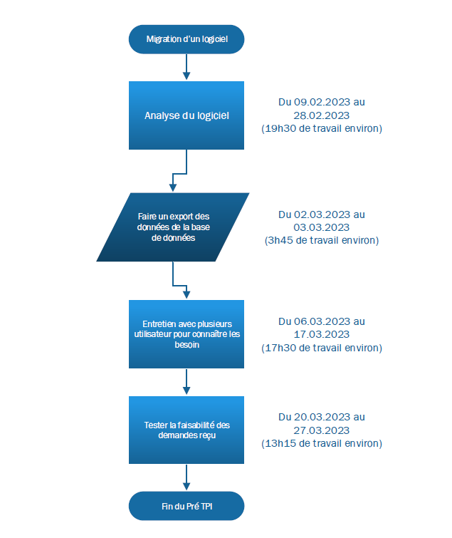

# Analyse / Conception

## Concept

Le concept de ce projet, cela va d’être d’analyser le plus de fonctionnalité qui sont possibles dans la nouvelle version d’un logiciel, de constater s’il est possible de reproduire des fonctionnalités qui se trouvent dans l’ancienne version. L’entreprise Eldora va me donner accès au serveur de test afin que je puisse faire tous les tests.

Après cette étape, je vais demander directement à l’entreprise Eldora de me donner un export des données qui se trouve actuellement dans l’ancienne version du logiciel.

Grâce à cette étape, je vais pouvoir effectuer des entretiens avec les différents services du groupe Eldora qui utilise ce logiciel. Le but de ses entretiens est que les différents utilisateurs me donnent leurs suggestions, leurs demandes et leurs besoins pour la nouvelle version du logiciel. Je vais également leur montrer les données pour le service dans le logiciel (ticket, gestion du parc informatique) afin de pouvoir effectuer un tri dans les données de chaque service, dans la mesure du possible. Je devrais effectuer 6 entretiens de 45 minutes en moyenne.

Une fois tous les entretiens finis, je retournerai sur le serveur de test pour constater si les besoins ou demandes que les utilisateurs m’ont demandés sont réalisable.

## Stratégie de test

Pour ce qui est des tests des possibilités et de ce que propose la nouvelle version du logiciel, je vais utiliser un compte ayant les droits de super-admin pour que je puisse constater l’entièreté des possibilités.

Les tests qui se feront selon les demandes des utilisateurs, ils se feront avec un compte nominatif ayant les droits qu’aura un technicien pour que je puisse contrôler qu’ils aient les droits pour effectuer leur demande.

Tous les tests seront effectués manuellement par moi-même.

## Risques techniques

Un des risques principaux que je risque de rencontrer lors de mon projet, est le manque de connaissances de comment fonctionne exactement la migration d’un logiciel. Je vais m’aider du module ICT-158 que je suis actuellement d’étudier pour éviter de rencontrer des problèmes par la suite.

Le serveur étant migré chez un fournisseur de l’entreprise Eldora, il y a un risque pour que mes demandes prennent plus de temps que prévu à certains moments. Pour contourner ce problème, je vais anticiper un maximum mes futures demandes afin que je ne sois pas freiné à l’avenir à cause de cela.

## Planification

Pour la gestion de mon projet, j’ai décidé d’utiliser la méthode agile avec l’outil Icescrum.

Mon premier sprint va contenir toute la partie analyse du logiciel. Il va commencer le 09 février 2023 jusqu’au 28 février 2023.

Mon second projet va contenir la partie des entretiens, c’est-à-dire qu’il y aura aussi la partie export des données qui va en faire partie.

Mon dernier sprint va être surtout de la documentation finale de mon projet, ainsi que les derniers tests que j’ai pu recevoir de la part des différents utilisateurs

Voici le lien de mon Icescrum pour plus d’information : <https://icescrum.cpnv.ch/p/PRETPIGLPI/#/project>

## Dossier de conception

* La migration consiste à passer la version 9 du logiciel GLPI, à la version 10
* L’OS du serveur est un Windows Serveur 2019
* L’analyse se fera sur le logiciel avec un compte ayant les droits-super admin pour pouvoir faire une analyse complète
* L’export des données de l’ancienne version se trouveront dans des fichiers csv
* Les entretiens se feront en présentiel ou bien par l’application Teams
* Les réponses reçus de chaque utilisateur sera mis au propre sur un document Word et sera disponible sur GitHub.
* Les différents tests reçus de la part des utilisateurs se fera avec un compte ayant les droits d’un technicien

# Réalisation

## Dossier de réalisation

*Décrire la réalisation "physique" de votre projet*

* *les répertoires où le logiciel est installé*
* *la liste de tous les fichiers et une rapide description de leur contenu (des noms qui parlent !)*
* *les versions des systèmes d'exploitation et des outils logiciels*
* *la description exacte du matériel*
* *le numéro de version de votre produit !*
* *programmation et scripts: librairies externes, dictionnaire des données, reconstruction du logiciel - cible à partir des sources.*

*NOTE : Evitez d’inclure les listings des sources, à moins que vous ne désiriez en expliquer une partie vous paraissant importante. Dans ce cas n’incluez que cette partie…*

## Description des tests effectués

*Pour chaque partie testée de votre projet, il faut décrire:*

* *les conditions exactes de chaque test*
* *les preuves de test (papier ou fichier)*
* *tests sans preuve: fournir au moins une description*

## Erreurs restantes

*S'il reste encore des erreurs:*

* *Description détaillée*
* *Conséquences sur l'utilisation du produit*
* *Actions envisagées ou possibles*

## Liste des documents fournis

*Lister les documents fournis au client avec votre produit, en indiquant les numéros de versions*

* *le rapport de projet*
* *le manuel d'Installation (en annexe)*
* *le manuel d'Utilisation avec des exemples graphiques (en annexe)*
* *autres…*

# Conclusions

*Développez en tous cas les points suivants:*

* *Objectifs atteints / non-atteints*
* *Points positifs / négatifs*
* *Difficultés particulières*
* *Suites possibles pour le projet (évolutions & améliorations)*

# Annexes

## Sources – Bibliographie

*Liste des livres utilisés (Titre, auteur, date), des sites Internet (URL) consultés, des articles (Revue, date, titre, auteur)… Et de toutes les aides externes (noms)*

## Journal de travail

|  |  |  |  |
| --- | --- | --- | --- |
| **Date** | **Durée** | **Activité** | **Remarques** |
|  |  |  |  |
|  |  |  |  |

## 

## Manuel d'Installation

## Manuel d'Utilisation

## Archives du projet

*Media, … dans une fourre en plastique*